بررسی ترکیب پایداری و مدیریت زنجیره تامین:
وضعیت فعلی و فرصت ها برای تحقیقات آینده

چکیده
هدف از این مقاله، بررسی تحقیقات موجود و تحقیقات آکادمیک مربوط به مفهوم مدیریت زنجیره پایدار می باشد.
طراحی/ روش شناسی/ رویکرد : محققان بیشتر به بررسی ادبیات مربوط به ( پایداری ) و ( مدیریت زنجیره تامین ) پرداخته اند. این ادبیات به کمک ماتریس طبقه بندی، دسته بندی شده اند تا بررسی های اخیر را در سه دسته ( لجستیک/ مدیریت زنجیره تامین، عملکرد/ مدیریت تولید و مدیریت اجتماعی/ محیطی) طبقه بندی کند. آنالیز انجام شده در این مقاله نیز به فرصت های تحقیقاتی آتی در این زمینه اشاره خواهد کرد.
یافته ها : یافته ها نشان می دهند که ادبیات موجود بیشتر بر روی پایداری و ابعاد زنجیره تامین تمرکز می کنند. به علاوه پیشنهاد یافته ها، پیدایش گروهی از برنامه ها در بعد منحصر به فرد مانند لجیستیک سبز در بعد محیطی و همچنین دسته ای از برنامه ها که نسبت به ابعاد ثابت هستند می باشد. این آنالیز، پایه گذار زمینه های متعددی برای تحقیقات آتی خواهد بود.
ابتکار/ ارزش : این مقاله به افزایش اطلاعات ما در زمینه پایداری که وابسته به مدیریت زنجیره تامین می باشد، کمک خواهد کرد. در این مقاله از روش خط سه گانه پایین استفاده می شود و از المان های مدیریت زنجیره تامین استفاده خواهد شد که قبلا در ادبیات موضوع به آنها اشاره شده است و از آن برای طبقه بندی ادبیات موضوع به صورت سیستماتیک استفاده می شود.

کلید واژه : پایداری، مدیریت زنجیره تامین، مروری بر ادبیات موضوع، خط سه گانه پایین، توسعه پایدار.

نوع مقاله : مروری بر ادبیات موضوع

معرفی
امروزه آگاهی مدیران درباره مسئولیت اجتماعی و محیطی شرکتشان در حال افزایش است. چند موضوع مهم در زمینه زنجیره تامین باید در نظر گرفته شوند تا یه صورت موثر و کارا، این مسئولیت ها را به انجام برسانند. در نتیجه مدیران به دنبال راه هایی برای موفقیت در این گونه مسئولیت ها می باشند تا بتوانند ابزارهایی را که می توانند انها را در این زمینه یاری کنند، توسعه داده و مکانیزمی را پایه گذاری کنند تا اهداف آنها را در مورد پایداری با سایر اجزاء زنجیره تامین به صورت اقتصادی دنبال کند. با وجود اینکه تحقیقات آکادمیک فراوانی در زمینه مدیریت زنجیره تامین پایدار ( SCM ) در دو دهه اخیر انجام شده است، این تحقیقات باید به شیوه ای ادامه یابند که مشکلات اساسی در زمینه زنجیره تامین را برطرف کنند.
زمینه و مفهوم SCM، ارتباطی ذاتی با مفهوم پایداری داشته و بیان می کند که مفاهیم پایداری، سودآوری محرک های کاربردی و ارتباط آنها با مردم و محیطی که در ان زندگی می کنیم را در بر می گیرد. این ارتباط طبیعی، فرصت مناسبی را در اختیار محققین زمینه زنجیره تامین قرار می دهد تا اختلاف اجتماعی عمیقی در کارشان ایجاد کنند. با وجود اینکه اصول و تئوری های مدیریتی وابسته به زنجیره تامین پایدار، در حال توسعه می باشند، نیاز است که بدانیم در این زمینه، در حال حاضر در کجا قرار داریم و به کجا می رویم.
ادبیات موجود در زمینه SCM پایدار، شامل موضوعات متنوعی مانند خرید سبز، بازتولید، مدیریت امنیت، گواهی تامین کننده، و لجستیک معکوس می باشد. همچنین تا به امروز، اغلب این تحقیقات بر جنبه فردی پایداری تمرکز کرده اند و تحقیقاتی که به بررسی چندین بعد پرداخته اند، ابسیار کم می باشند. برای مثال، جامعه محققین، به جنبه های محیطی پایداری نسبت به سایر اجزاء آن بیشتر تاکید داشته اند( لهتونن-2004). به علاوه این مورد در ادبیات موجود، درصد زیادی از مقالات تئوری/ مفهومی را به خود اختصاص داده است( سئورینگ-2004 ). می توان گفت این موضوع، اساس تحقیقات این زمینه را پایه گذاری کرده است. در نتیجه هدف اصلی این مقاله، مروری سیستماتیک بر توسعه تحقیقات در زمینه پایداری و SCM می باشد تا بتوان زمینه های تحقیق در آینده را مشخص نمود.
در کل این مقاله به صورت زیر سازماندهی شده است: ابتدا تعریفی از SCM بر پایه مکان زنجیره تامین محلی (GSCF) ارائه و اجزائ کلی آن مشخص شده است. در بخش دوم، پایداری با استفاده از روش خط سه گانه پایین بررسی می شود تا میزان پایداری در یک زنجیره تامین براورد شود. در بخش سوم، روش ها و نتایج طبقه بندی سیستماتیک حاصل از ادبیات موجود، در سه دسته ( لجستیک/SCM، عملکرد/ مدیریت تولید و مدیریت محیطی / اجتماعی ) و در چهار دوره زمانی ( 1995-1998، 1992-2002، 2003-2006 و 2007-2010) شرح داده می شوند. سپس فرصت های تحقیقاتی با توجه به آنالیز ماتریس طبقه بندی ارائه شده و در نهایت به نتایج حاصل از بررسی اشاره خواهد شد.

اجزاء SCM
عبارت ( زنجیره تامین ) در دهه 80 وارد طبقه بندی موجود شد. هدف زنجیره تامین، تولید ارزش به شکل محصول یا سرویس می باشد که به مشتری ارائه می شود. زنجیره های تامین به صورت زنجیره های خطی نیستند و ارتباطات آنها نسبتا پیچیده می باشد.
یک زنجیره تامین، شبکه ای از سازمان هاست که با ارتباطات جریان بالا و جریان پایین به یکدیگر وصل شده اند تا به شکل محصول یا سرویس، تولید ارزش کرده و به دست مشتری برسانند( کریستوفر-1998).
شکل 1 نشان دهنده ساختار شبکه زنجیره تامین برای یک تولید کننده با دو ردیف تامین کننده و دو ردیف مشتری می باشد.
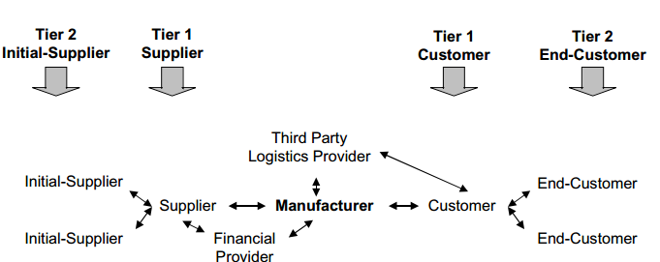
شکل 1 – زنجیره تامین توسعه یافته
عبارت SCM برای اولین بار در سال 1980 ( الیور-وبر ) استفاده شد. با این وجود، محققین تعریف های متعددی را برای آن ارائه کرده اند( منترز-2001).
تعریف SCM در این مقاله به صورت زیر می باشد: ترکیب فرایندهای اصلی تجاری شامل مصرف کننده و تامین کننده، که موجب فراهم کردن محصول، سرویس و اطلاعات شده و آن را به صورت ارزش به مشتری عرضه می کند. این تعریف در تحقیقات بسیار مفید می باشد زیرا که فعالیت های SCM را به صورت کاربردی و قطعی نشان می دهد. این امر نیز بسیار مهم خواهد بود، زیرا که بررسی یکپارچگی در پایداری SCM نه تنها بر فرایندهای تجاری متنوع و فعالیت ها در یک شرکت متمرکز می شود، بلکه عملکرد قسمتهای مختلف و ارتباط بین آنها را نیز بررسی می کند.
همانند تنوع تعریف ها برای SCM، چهارچوب های مدیریتی رقابتی توسعه یافته اند تا ساختاری را برای سازمان دهی و استانداردسازی فرایندها در زنجیره تامین ایجاد کنند(موبرگ و همکاران). همچنین چهارچوب GSCF نیز به عنوان اساس آنالیز SCM در نظر گرفته می شود.
چهارچوب GSCF شامل سه عضو وابسته می باشد : ساختار شبکه، فرایند تجاری و اجزاء مدیریتی( لامبرت 2008). ساختار شبکه شامل اعضاء و ارتباط آنها می باشد. فرایند های تجاری، فعالیت هایی هستند که موجب تولید یک خروجی خاص به صورت ارزش شده و در اختیار مشتری قرار می گیرد. اجزاء مدیریتی را می توان همان روش های مدیریتی نامید که توسط آنها، فرایندهای تجاری یکپارچه می شوند. این اجزاء موجب ایجاد ماتریس طبقه بندی شده و تحقیقات آتی را جهت دهی می کند که بر روی یکپارچگی، پایداری و SCM متمرکز می شوند.
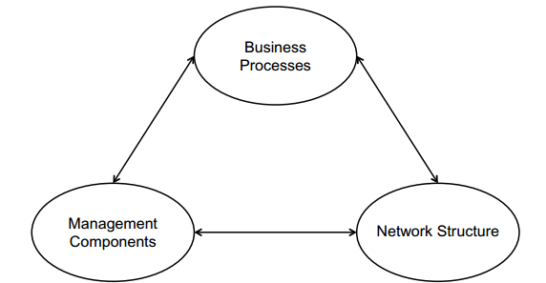
شکل 2 – اجزاء SCM

فرایندهای تجاری
داونپورت و شورت(1990) فرایندهای تجاری را به صورت دسته ای از کارهای منطقی تعریف می کنند که برای رسیدن به یک خروجی تجاری معین انجام می شوند. همچنین آنها دو مشخصه اصلی فرایند را به صورت زیر پایه ریزی کردند : ابتدا آنها مشتری ها را جذب کرده و سپس مرز بین سازمانها را از بین می برند. با توجه به تعریفی که از SCM داشتیم، فرایندهای تجاری برای ایجاد فعالیت های خاص بین اعضای اصلی در زنجیره تامین استفاده می شوند. چهار چوب GSCF، هشت فرایند عمده تجاری را به صورت زیر مشخص می کند: مدیریت ارتباطات مشتری، مدیریت ارتباطات تامین کننده، مدیریت سرویس مشتری، مدیریت تقاضا، انجام سفارش، مدیریت جریان تولید، توسعه محصول، تجاری سازی و مدیریت بازگشتی. مدیریت ارتباطات مشتری و مدیریت ارتباطات تامین کننده در زنجیره تامین بوده و بقیه موارد زیرمجموعه این دو می باشند (لامبرت-2008). بهتر است اشاره کنیم که هر فرایند تجاری کلیدی شامل زیرفرایندهای کاربردی و استراتژیک می شود که همانند فرایندهای اصلی، وظیفه این فرایندها نیز تعریف خروجی می باشد(لامبرت-2008).
ساختار شبکه
چنبه مهم دیگری از تعریف SCM که قبلا نیز به آن اشاره شد، هماهنگی و کار گروهی بین اجزاء اصلی زنجیره تامین می باشد. اجزاء مختلف به صورت ساختار شبکه ای با یکدیگر عمل می کنند. بیکرد (1992) تاکید می کند که یک شبکه برای این ایجاد شده است تا بتوان کارهایی که نیاز به انعطاف پذیری و سازگاری دارند را به خوبی انجام داد. ساختار شبکه زنجیره تامین نشان دهنده چیدمان شرکت ها و ارتباط بین آنها برای تولید یک ارزش خاص می باشد(لامبرت-2008). ایجاد ارتباطات مناسب بین اجزاء زنجیره تامین، برای به کارگیری فرایندهای تجاری انحصاری، ضروری به نظر می رسد. ناسیمبنی(2004) تفاوت بین مدیریت سنتی و نیاز به ارتباطات و همکاری پایدار را بیان می کند. شراکت را می توان جنبه موفقی از SCM نام برد که دارای مزایای زیادی برای شبکه می باشد(لامبرت و همکاران-2004). همچنین در یک ساختار شبکه ای، انواع متفاوتی از ارتباطات وجود خواهد داشت. میزان این ارتباطات با توجه به زمان و میزان تلاشی که اعضاء برای آن اختصاص می دهند متفاوت خواهد بود(جولیچیچ و همکاران-2003).

اجزاء مدیریتی
دو المان قبلی SCM باید توسط یک سیستم مدیریتی نگهداری شوند. برخی از این اجزاء موجود در زنجیره تامین، مربوط به یک تک عضو می باشند. بقیه نیز بین دو عضو، اعمال شده و یا اینکه در فرایندهای تجاری چند عضوی در زنجیره تامین وجود دارند( کوپر و همکاران-1997). برای مشخص کردن اجزاء مدیریتی کارا، بهتر است مروری بر ادبیات زمینه مدیریت و باز مهندسی فرایندهای تجاری داشته باشیم( پاتون و مک کالمان-2000، اوانس و همکاران-1995، کینگر و همکاران-1997). می توان اجزاء مدیریتی را به دو گروه طبقه بندی کرد: اجزاء ساختاری و اجزاء رفتاری. اجزاء ساختاری به طور کلی نسبت به اجزاء رفتاری موثر تر هستند. این اجزاء شامل برنامه ریزی، روشهای کنترل، ساختار جریان، ساختار سازمان دهی شده، مدیریت دانش و ساختار ارتباطی می باشند. اجزاء رفتاری کمتر قابل لمس بوده و به همین دلیل در زنجیره تامین بیشتر مورد بحث قرار می گیرند. این اجزاء شامل روشهای مدیریتی، رهبری، ریسک و پاداش، فرهنگ و نگرش و اعتماد و تعهد می باشند.

ابعاد پایداری
عبارت پایداری به صورت های مختلفی تعریف شده است. مانند علم مهندسی، مدیریت عملیات و علم اجتماعی( لینتون و همکاران-2007). همچنین اختلاف نظرهای زیادی در تعریف پایداری وجود دارد. همانند مباحث SCM، این اختلاف نظرها تعجب آور نیستند زیرا این مبحث هنوز در مراحل اولیه تکامل خود می باشد. با وجود اینکه پایداری در 20 سال اخیر وارد ادبیات موضوع شده است، ولی افراد و آکادمی های مختلف، تعریف های متفاوتی را ارایه کرده اند.کمیته جهانی محیط و توسعه ( WCED، 1987) با موضوع (( آینده ما ))، پایداری را به این صورت تعریف کرد : استفاده از منابع برای رفع نیازهای موجود، بدون در نظر گرفتن توانایی نسل آینده برای رفع احتیاجاتشان. این تعریف نه تنها بر جنبه اقتصادی موضوع تاکید می کند، بلکه بر پایداری منابع طبیعی در جوامع و شرکت ها نیز اشاره دارد. این احتیاجات اساسی، نقطه شروع توسعه مفهوم پایداری می باشند.
مفهوم خط سه گانه پایینی در اوایل قرن نوزدهم میلادی معرفی شد.
در ساده ترین حالت، خط سه گانه پایین، نه تنها شامل ارزش اقتصادی می شود، بلکه ارزش های اجتماعی و محیطی را نیز در نظر می گیرد( اینگلتون-2004).
شکل 3 نشان دهنده سه بعد از مفهوم خط سه گانه پایین می باشد. باید اشاره کرد که بعضی گروه ها، از نام گذاری های مختلفی استفاده می کنند. مانند 3P ( مزایا، سیاره، مردم) و 3E ( اقتصاد، محیط، عدالت). در مقایسه با ابعاد سنتی، ابعاد نوین اجتماعی و محیطی کمتر رایج بوده و اندازه گیری انها نیز مشکل می باشد.
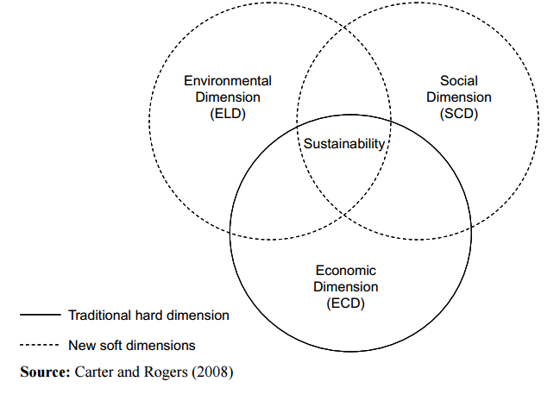
شکل 3 – ابعاد پایداری
اکثر شرکتها، فشارهای فزاینده داخلی ( کارمندان ) و خارجی ( مشتری ها ) را تجربه می کنند تا فعالیت های محیطی و اجتماعی خود را بهبود دهند( سئورینگ و مولر-2008)، ولی این بدان معنی نیست که عملکرد اقتصادی، از فشارهای داخلی و خارجی تاثیر نمی پذیرد. سازمان ها می توانند درگیر فعالیت های اجتماعی و محیطی شوند که این نه تنها جامعه و محیط را تحت تاثیر قرار می دهد، بلکه مزیت های اقتصادی را نیز برای شرکت به ارمغان می آورد ( کارتر و روگر-2008، مارکلی و دیویس-2007).

محیطی
بعد محیطی شامل دسته ای از عملیات، برنامه ها و مکانیزم ها می باشد که موجب بهبود شرایط محیط و ترغیب به توسعه آن می شود (کلاسن-2000). امروزه درصد بالایی از محققین زمینه پایداری بر روی این بعد تمرکز کرده اند. هال و ماتوس( 2010 ) تاکید کردند که بعد اجتماعی پایداری به عنوان چالش کلیدی زنجیره تامین، ناشی از این حقیقت است که شرکت ها باید دارای گستره وسیعی از سهام داران، تقاضا و نظرات مختلف باشند.

اقتصادی
موفقیت طولانی مدت و رقابتی یک شرکت، اساس بعد اقتصادی می باشد. برعکس ابعاد محیطی و اجتماعی، بعد اقتصادی به صورت ذاتی کمی بوده و تمرکز آن بر روی استفاده موثر از منابع و بازگشت سرمایه می باشد( روملت-1974).
اندازه گیری این سه بعد از طریق آنالیز بسیار مشکل می باشد. قابل ذکر است که در حالت تک بعدی مشکلاتی پیش خواهد آمد( منابع شخصی و جمعی در بعد اقتصادی ) و در بین ابعاد ( مابین ابعاد محیطی و اجتماعی با در نظر گرفتن هزینه ). در این زمینه باگل و وو ( 2009 ) آنالیزی را انجام دادند ( ده زنجیره تامین از ده سازمان متفاوت ) تا بررسی کنند که شرکت های پایدار چه کارهایی را در این زمینه انجام می دهند. یافته های آنها نشان می دهد، اعمال سازمانی که منجر به زنجیره تامین پایدار می شوند، ترکیبی از شیوه های سنتی SCM و رفتارهای فعال می باشند.
در نتیجه مهم است که تعاملات دینامیکی بین ابعاد نیز در نظر گرفته شوند. تغییر یک پارامتر می تواند بقیه پارامترها را نیز تحت تاثیر قرار دهد و ممکن است بر تمام سیستم نیز اثر بگذارد. چالش اصلی در پایداری و در مبحث SCM ، تعامل بین سه بعد خواهد بود. تحقیقات اخیر در بعد محیطی، بیشتر از بعد اجتماعی می باشد.( لهتونن-2004).
ترکیب ایده های این دو چهارچوب (3BL و GSCF) اساس ماتریس طیقه بندی 3*3 خواهد بود و و برای بررسی تحقیقات موجود بر روی پایداری SCM مورد استفاده قرار می گیرد. این ماتریس روشی ساختاری را برای بررسی ادبیات موجود در این زمینه ارایه می کند و موجب می شود که شکاف های موجود در تحقیقات به خوبی شناسایی شده و در نتیجه تمرکز بیشتری بر روی آنها شود.

مروری بر ادبیات قبلی موضوع
در بررسی انجام شده در این مقاله، مروری بر ادبیات پیشین موضوع خواهیم داشت تا ارتباط بین پایداری و SCM مشخص شود و پیشنهاداتی برای تحقیقات آتی ارایه شوند. سریواستاوا (2007) مروری بر ادبیات موضوع با تمرکز بر SCM سبز داشته است. او 227 مقاله را از سال 1990 مورد بررسی قرار داد. تمرکز او بیشتر بر روی یکپارچگی محیط با SCM بود. بعلاوه در بررسی های او، از مقالات تجربی صرف نظر شده است. سئورینگ و مولر( 2007 ) نیز مروری بر ادبیات موضوع SCMپایدار داشته اند. آنها 191 مقاله بین سالهای 1994-2008 از ژورنال های مختلف را بررسی کردند.
انالیز آنها یکی از مهم ترین و موثر ترین بررسی ها در این زمینه بوده است. این بررسی از دو قسمت عمده تشکیل شده است. در بخش اول مقاله، تمرکز بیشتر بر روی لجستسک معکوس و بازتولید می باشد. در بخش دوم نیز فرض بر این بوده است که بعد اقتصادی پایداری در مقالات قبلی بررسی شده است ، بنابرای آنها بیشتر بر روی مباحث مدیریتی مربوطه تمرکز کردند. بر عکس در این مقاله، ما جنبه معکوس را نیز به صورت صریح در نظر می گیریم، زیرا مدیریت برگشتی ها، یک فرایند تجاری کلیدی در چهارچوب GSCF بوده و جنبه مهمی از بازیافت و بازفراوری می باشد. به علاوه در این مقاله، جنبه های اقتصادی نیز در نظر گرفته شده اند.
کارتر و روگرز(2008) مروری گسترده بر ادبیات موضوع و مفهوم آن داشته و بیشتر تمرکز آنها بر روی معرفی جامع مفهوم پایداری در زمینه SCM بود. آنها با بررسی هایی که انجام دادند ، چهارچوب تئوریکی را ایجاد کردند تا مباحث تحقیقاتی آتی در زمینه SCM را مشخص سازد. در این مقاله، ما جزئیات بیشتری از طبقه بندی ادبیات موضوع را با در نظر گرفتن جنبه های اساسی GSCF و بررسی مقالات بعد از سال 2008 ارائه خواهیم کرد.
در نهایت کارتر و ایستون (2011)، بررسی های کارتر و روگر (2008) را به صورت سیستماتیک توسعه دادند. آنها 80 مقاله از زورنال های SCM را انتخاب کرده و بر روی جنبه های آنالیزی و روش شناختی آنها کار کردند. آنها همچنین از جنبه های غیر محیطی و غیر کاربردی صرف نظر کردند. به همین دلیل ما در این بررسی، ادبیات مربوط به SCM و پایداری را به طور وسیع تر مورد مطالعه قرار دادیم تا کمبود های قبلی برطرف شوند.

روش تحقیق
برای شناسایی فرصت های آتی تحقیق در زمینه SCM پایدار، مروری جامع و کامل بر ادبیات موضوع انجام شده است. از نقطه نظر روش شناختی، بررسی های انجام شده به صورت سیستماتیک و صریح می باشند تا بتوان روش کار، تخمین پارامترها و گزارش کار را برای تحقیق موجود ارایه کرد( فینک-1998). شکل 4 نشان دهنده مروری اساسی بر روش شناختی به کار رفته در این تحقیق می باشد. این فرایند 6 مرحله ای بر اساس کار انجام شده توسط سونی و کودانلی(2011) به صورت زیر خواهد بود.
مرحله 1- بازه زمانی انتخاب مقالات
بازه زمانی مطرح در این مطالعه بین سالهای 1995-2010 می باشد که دوره ای 16 ساله خواهد بود. سال 1995 به عنوان نقطه شروع آنالیز در نظر گرفته شده است، زیرا در این سال، مفاهیم پایداری و SCM تقریبا جا افتاده بودند(سئورسنگ-2004). همچنین دلیل اینکه این سال به جای سال 1994 به عنوان نقطه شروع آنالیز در نظر گرفته شده است این است که سالها به صورت زوج قابل تقسیم باشند. این امر اجازه میدهد که دوره زمانی را به چهار بازه 1995-1998، 1999-2002، 2003-2006 و 2007-2010 تقسیم کنیم.
مرحله 2- انتخاب پایگاه داده
پایگاه های داده مختلفی مانند ( EBSCO-EMERLAND-TAYLOR AND FRANCIS-SCIENCE DIRECT-WILEY) انتخاب شدند تا از طریق آنها بتوان مقالات مربوطه را استخراج کرد. این پایگاه ها به طور گسترده ای در موسسات آکادمیک در دسترس بوده و در بررسی های مشابه نیز مورد استفاده قرار گرفته اند.
مرحله 3- انتخاب ژورنال
برای تمرکز وِیژه بر روی بررسی مورد نظر، سه موضوع خاص انتخاب شدند. این سه موضوع عبارتند از : لجستیک/SCM، عملیات/مدیریت تولید و مدیریت محیط اجتماعی. سئورینگ(2004) لیستی از مراجع مناسب را برای هر یک از موضوعات بالا ایجاد کرد. همچنین با در نظر گرفتن پایداری و SCM ، زورنال هایی که درصد زیادی از مقالات (80+) در موضوعات بالایی را به چاپ رسانده بودند، انتخاب شدند. لیست ژورنال های مورد استفاده در آنالیز در جدول 1 و در هر سه موضوع اشاره شده در بالا موجود می باشند.
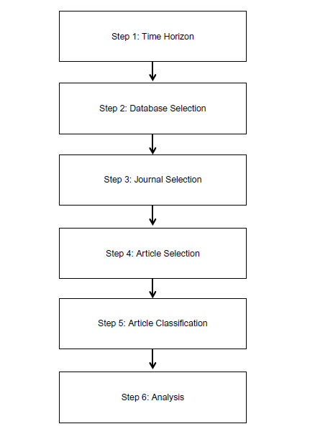
شکل 4- بررسی ادبیات روش شناسی
مرحله 4- انتخاب مقاله
هر مقاله ای که در بازه زمانی و ژورنال های اشاره شده به چاپ رسیده است، در این بررسی مورد استفاده قرار خواهد گرفت. معیار اصلی برای انتخاب مقاله، توانایی آن در ایجاد ارتباط بین موضوع با یک یا چند بعد پایداری و یک یا چند عضو GSCF می باشد. تمرکز بیشتر بر روی یافتن تشابهات موجود بین مشخصه های مختلف مقاله می باشد. هر کدام از نویسندگان، به صورت جداگانه مقالاتی را مشخص کرده اند. در نهایت تعداد مقالات پایگاه های داده که در این آنالیز مورد استفاده قرار گرفتند 456 عدد بوده و در طول 16 سال به چاپ رسیده اند.

جدول 1- ژورنال های انتخاب شده برای آنالیز
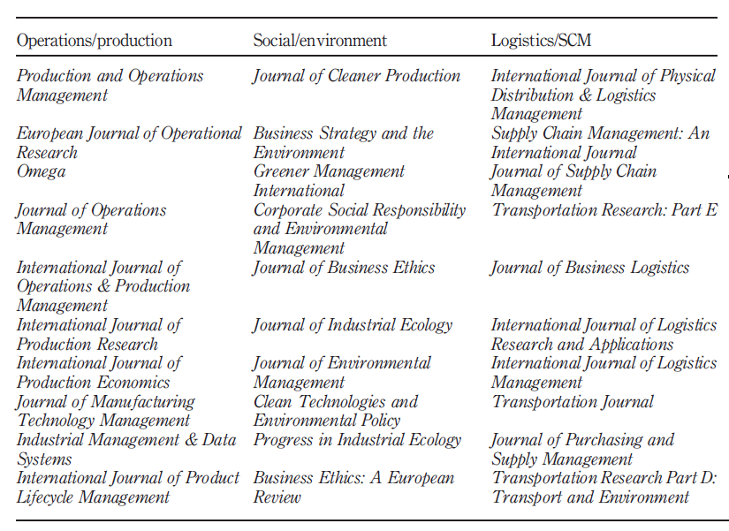
مرحله 5- طبقه بندی مقالات
456 مقاله نهایی، بر اساس نویسنده و مشخصاتشان به صورت زیر طبقه بندی شده اند.
پایداری – روش خط سه گانه پایین به عنوان اساس طبقه بندی پایداری در نظر گرفته می شود. هر مقاله در ابعاد اقتصادی، اجتماعی و محیطی با استفاده از این روش مورد آنالیز قرار می گیرد. برخی مثال ها در این زمینه شامل : لجستیک سبز و کاهش بازیافت در بعد محیطی می باشند. همچنین شاخص های بعد اجتماعی شامل : تجارت مشروع و مسئولیت های اجتماعی خواهد بود. در نهایت شاخص های بعد اقتصادی شامل : عملکرد مالی، کاهش هزینه، مزایای رقابتی و مزایای اقتصادی می باشند.
SCM – چهارچوب GSCM به عنوان اساس طبقه بندی SCM در هر مقاله می باشد. هر مقاله از نظر ارتباط با فرایندهای تجاری، اجزاء مدیریتی و ساختار شبکه، مورد بررسی قرار می گیرد. برخی از مثال های شاخص های یک پروسه شامل لجستسک معکوس، باز تولید، پیش بینی تقاضا و توسعه محصول می باشد. شاخص های ساختار شبکه نیز شامل ترکیب شبکه، طراحی سیستم ها و بهینه سازی شبکه می باشد. سرانجام اجزاء مدیریتی توسط شاخص هایی مانند ساختار سازمانی، فرهنگ و روش های کنترل مشخص می شوند.
روش مورد استفاده- بر اساس 8 تحقیق انجام شده توسط سئورینگ(2004) طبقه بندی شده اند. طبقه بندی موجود به شرح زیر می باشد.
1- مقالات تئوری و مفهومی
2- مقالات موضوعی
3- نظرسنجی
4- مقالات مدلسازی
5- مروری ادبیات موضوع
در طبقه بندی پایداری و SCM، معیار اصلی برای قرار گیری مقاله در هر کدام از این دسته بندی ها، توانایی مقاله در ایجاد ارتباط با هر کدام از ابعاد پایداری و ابعاد SCM می باشد. مغایرت در طبقه بندی مقالات توسط محققان مختلف رفع شده است. زمانی که این مغایرت ها در مقالات نویسندگان مختلف رخ می دهند، محققان مقاله اصلی را بازبینی کرده و جزئیات آن را بررسی می کنند تا مغایرت های موجود را برطرف سازند. در طول آنالیز تعداد 37 مقاله وجود داشتند که مغایرت های در انها دیده می شد(37/465=8.11 درصد). مقدار α کریپندورف که از 912 مقاله انتخابی به دست آمد برابر با 913/. می باشد که این مقدار قابل قبول به نظر می رسد.
مرحله6- آنالیز طبقه بندی
مرحله آخر شامل آنالیز مقالات طبقه بندی شده می باشد تا مشخص شود که این بررسی ها چگونه در طول زمان و در سه دسته مختلف تکامل یافته اند. همچنین این آنالیز قادر بود که فرصت های مطالعاتی موجود در زمینه ترکیب پایداری و SCM را شناسایی کند. به خصوص آنالیز اولیه که تمرکز آن بیشتر بر روی این سه موضوع و بازه های زمانی معین بود. انالیز دیگری نیز انجام شد تا موضوعات در طبقه بندی های مختلف و بازه های زمانی متفاوت را نیز بررسی کند. این امر موجب شناسایی فرصت های مطالعاتی جدیدی خواهد شد.
یافته ها
به طور کلی تعداد نشریات و مقالات موجود در زمینه پایداری SCM درحال افزایش است. با وجود اینکه در سال های مشخص، تعداد مقالات موجود با توجه به موضوع، کاهش نشان داده اند، اما تعداد محققانی که در زمینه این سه موضوع کار می کنند، روز به روز در حال افزایش است(شکل5). علاوه بر اینکه این امر نشان دهنده افزایش اهمیت این موضوع می باشد، نشان دهنده چالشی برای محققین زمینه لجستیک/SCM نیز می باشد تا از پیشرفت ها در سایر زمینه ها نیز بی اطلاع نمانند. به طور خاص، افزایش قابل توجهی در مقالات پایداری SCM، در زمینه های محیطی/اجتماعی، در مقایسه با هر زمینه دیگر در بین سالهای 2007-2010 وجود داشته است(جدول2).
اغلب آزمایشات مورد بررسی، در ژورنال های مدیریت محیطی/اجتماعی به چاپ رسیده اند(N-180). ژورنال های مدیریت عملیات/تولید(N=137) و ژورنال های لجستیک/SCM (N=139) تقریبا در تعداد مقالات منتشر شده در این موضوع، برابر با ژورنال اولی می باشند.
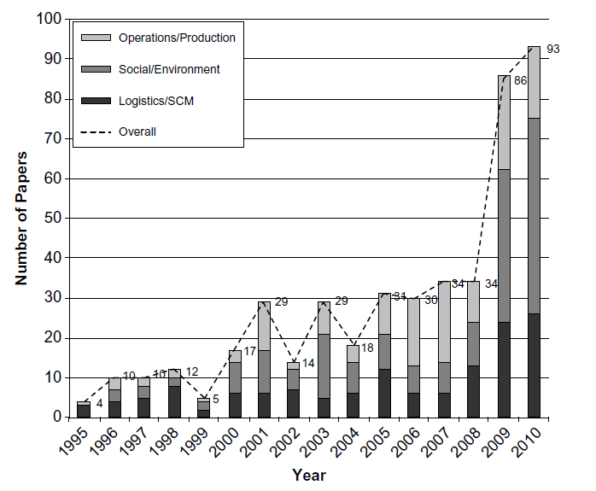
شکل 5- رشد ادبیات SCM پایدار

جدول 2- تعداد مقالات بر اساس موضوع و دوره زمانی
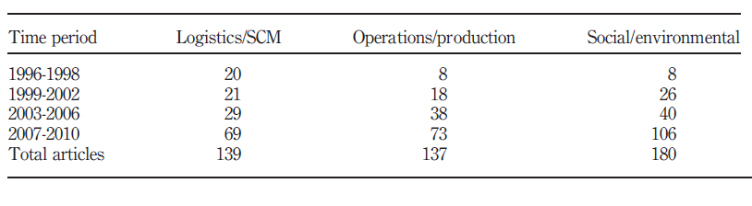
با وجود اینکه اغلب مقالات قبلی بر روی این سه موضوع تمرکز خاصی داشته اند، اما همچنان فرصت های مطالعاتی برای محققین وجود دارد تا تحقیقاتی عملکردی را در این زمینه به انجام برسانند.
باید متذکر شویم که بررسی مقالات در این سه موضوع نشانگر سازگاری مشخصات آنها با یکدیگر می باشد. برای مثال، مدیریت بازگشتی ها با مفهوم پیامد های محیطی، فرصت های عملیاتی برای باز تولید و پیامدهای لجستیکی برای توسعه شبکه های جمعی سازگاری دارند. جدول 3 لیستی از ژورنال های انتخابی و تعداد مقالات موجود در هر ژورنال در این زمینه ها را نشان می دهد.
جدول 3- تعداد مقالات بر حسب ژورنال
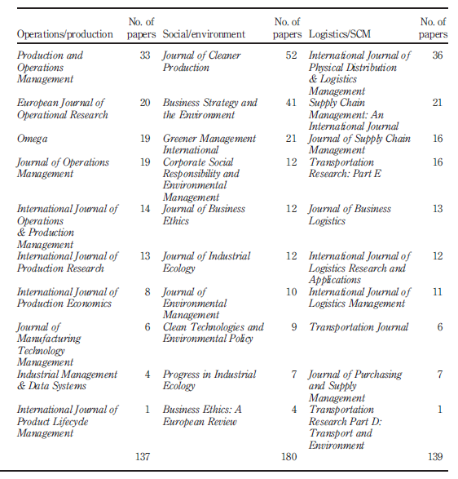
به لحاظ روش های مورد استفاده برای بررسی موضوعات در این زمینه ها، نیاز به انجام یک تحقیق کیفی، محرز به نظر می رسد. تحقیقات موجود اغلب به صورت مفهومی/تئوری می باشند و یا به صورت موضوعی به مباحث پایداری در SCM می پردازند. اکثر مقالات کیفی که منتشر شده اند بر پایه نظر سنجی می باشند. اخیرا رشد زیادی در مقالات مربوط به توسعه مدل ها ایجاد شده است. به خصوص در مبحث مدیریت تولید/عملیات.(شکل 6). همچنین در سالهای 2007 تا 2010 رشد زیادی در تعداد مقالات تئوریک در این زمینه بوجود آمده است.
در بررسی روش های مورد استفاده در این تحقیقات، ادبیات انتخاب شده به صورت ماتریس طبقه بندی که قبلا اشاره شده است تقسیم بندی می شوند(شکل7). با در نظر گرفتن ابعاد پایداری در طول زمان، اکثر مقالات بررسی شده بیشتر بر روی ابعاد محیطی تمرکز می کنند. هرچند بسیاری از مقالاتی که اخیرا منتشر شده اند، به صورت جامع و کامل به بررسی موضوع می پردازند(شکل8) که این می تواند شروعی برای بررسی های آتی در زمینه ادبیات پایداری باشد.
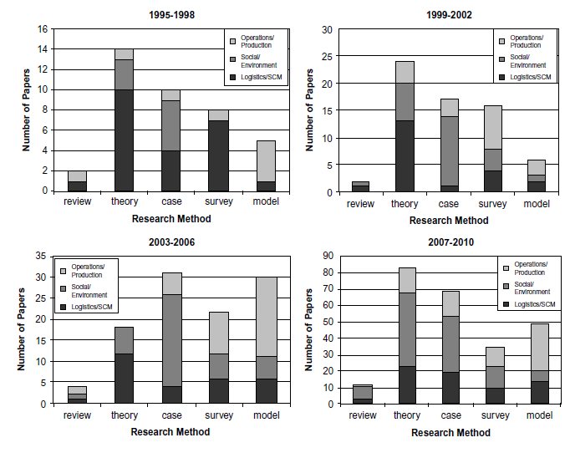
شکل 6- روش های تحقیق مورد استفاده
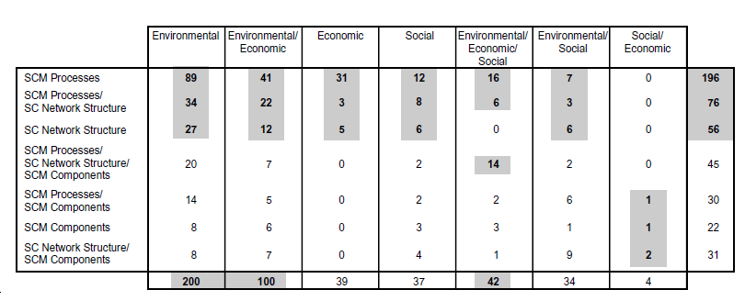
شکل 7- ماتریس طبقه بندی ادبیات موضوع
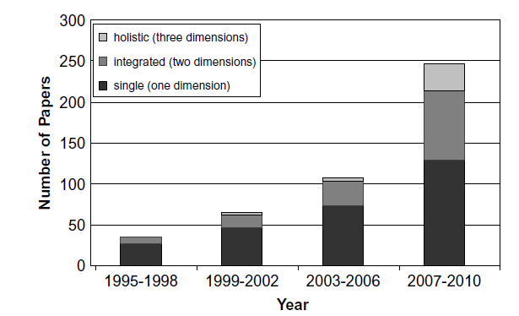
شکل 8- توسعه پایداری
با در نظر گرفتن ارتباطات اجزاء مختلف SCM در طول زمان، نتایج مشابهی در زمینه پایداری به دست می آید. اکثر مقالات بررسی شده بیشتر مربوط به تک تک اجزاء SCM می باشند تا اینکه یک تحقیق جامع و یکپارچه باشند(شکل9). به خصوص عمده مقالات به بررسی جنبه های مربوط به فرایند های SCM و عمدتا جنبه مدیریت ارتباطات تامین کننده، مدیریت جریان تولید و مدیریت بازگشتی پرداخته اند. تا به امروز، بررسی ها در مواردی مانند ساختار شبکه و مدیریت اجزاء کمتر انجام شده است.

فرصت هایی برای تحقیقات آتی
بررسی و طبقه بندی ادبیات موجود در زمینه SCM پایدار موجب مشخص شدن فرصت های مطالعاتی در آینده می شود.هدف از این بخش، دسته بندی جامع و کامل فرصت های مطالعاتی و اولویت بندی انها بر اساس موضوع نیست، بلکه فراهم کردن (( غذا برای فکر )) برای محققینی است که علاقه مند به تحقیق در موضوعات مختلف در این زمینه می باشند.
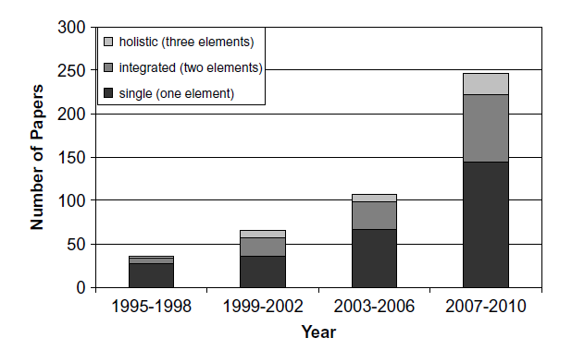
شکل 9- توسعه SCM
فرض اولیه ای باید در نظر گرفته شود تا بتوان به سوالهای مربوط به روش شناختی و تکنیک های آنالیز در این زمینه پاسخ داد. علاوه بر اینکه طبیعت سوالها باید به گونه ای باشد که به عنوان محرک عمل کنند، باید فرصت هایی برای بررسی تناسب برخی روشهای مورد استفاده در این زمینه را نیز فراهم کند. همانطور که در شکل 6 نشان داده شده است، مطالعات موضوعی و مفهومی / تئوری، مرسوم ترین رویکرد های روش شناختی می باشند.
محققان ممکن است از سایر روشها نیز در کارهایشان استفاده کنند. علارغم اینکه کارهای مفهومی زیادی انجام گرفته است ولی تعداد کارهای تئوریک انجام شده در این زمینه اندک می باشد. در نتیجه می توان گفت، فرصت مناسب دیگری برای کارهای آتی ، تمرکز بر توسعه ساختارهای مناسب و مقیاس های اندازه گیری مربوطه برای اندازه گیری مفاهیم، به خصوص مفاهیم مربوط به SCM پایدار می باشد. جمع آوری داده ها برای بررسی در این زمینه، یک فرصت مطالعاتی دیگر می باشد. استفاده از سایر روش های کیفی، نیاز به بررسی داده های موجود در منابع موجود این زمینه را خواهد داشت.
محققین همچنین باید قابلیت روش های چند موضوعی در این زمینه را نیز در نظر داشته باشند. آنالیز ادبیات سه موضوع لجستیک/SCM، مدیریت عملیات/تولید و مدیریت محیطی اجتماعی، نتایج مشابهی خواهند داشت. موضوعات رایج در این زمینه، لجستیک معکوس، توسعه محصول، ارتباطات تامین کننده و باز تولید می باشند که در دسته های موضوعی مختلفی قرار می گیرند. محققین باید ادبیات موجود را به صورت گسترده تری بررسی کنند تا بتوانند مباحث و موضوعات جدیدی ارایه نمایند. به علاوه کنار هم قرار دادن موضوعات مختلف ( مانند مدیریت استراتژیک، بازاریابی و مالی) در بررسی SCM پایدار می توانند مفید واقع شوند که این شامل تلاش هایی برای ترکیب یا انتقال تئوری های موجود و روش های تحقیق در این زمینه می باشد. همچنین بررسی ارتباط بین SCM پایدار و منابع نیز می تواند در آینده مورد بحث قرار گیرد. بر اساس آنالیز ماتریس طبقه بندی مشخص می شود که فرصت های تحقیقاتی دیگری با توجه به ارتباط SCM با ابعاد اجتماعی وجود دارد. انبوهی از کارها، تمرکز بر روی زنجیره تامین پایدار دارند و فقط تعداد 12 مقاله از 196 مقاله به ابعاد اجتماعی پایداری نگاه ویژه ای داشته اند. به علاوه محققین باید بدانند که چگونه ارتباطات تامین کننده، اعضا را در شبکه زنجیره تامین، تحت تاثیر قرار می دهد. در نتیجه ترکیب تئوری شبکه اجتماعی با مبحث پایداری مورد نیاز می باشد. با توجه به اینکه این موضوع در چهار چوب GSCF قرار دارد، محققان باید در نظر داشته باشند که چگونه پایداری می تواند بر تامین کننده و یا توسعه محصول و سرویس دهی(PSAs) مابین شرکت ها تاثیر بگذارد.
همچنین مهم است که فرایندهای مربوط به زنجیره تامین و ساختار شبکه در نظر گرفته شوند. این آنالیز مشخص می کند که فقط تعداد 3 مقاله از 76 مقاله موجود به بررسی فرایند و ساختار شبکه در بعد اقتصادی پایداری پرداخته اند. بنابراین واضح است که نیاز به بررسی تعاملات بین شرکت ها در زمینه های اشاره شده، ضروری به نظر می رسد. برای مثال یک شرکت می خواهد با تامین کننده های محلی به عنوان بخشی از فرایند مدیریت ارتباطات تامین کننده در ارتباط باشد تا از مواردی مانند افزایش هزینه های جاری جلوگیری به عمل آورد. به همین دلیل نیاز است که این موارد به صورت یکپارچه و در کنار هم در نظر گرفته شوند.
همچنین فرصت هایی برای بررسی ارتباط بین اجزاء مدیریتی و پایداری وجود دارد تا بتوان فهمید که چگونه اعمال مدیریتی بر شکست و یا موفقیت پایداری تاثیر می گذارند. فقط تعداد 22 از 456 مقاله موجود به بررسی اجزاء مدیریتی پرداخته اند. پایداری در SCM نیاز به مشخص شدن کاربرد اجزاء مدیریت رفتاری دارد. برای مثال، اعتماد یک موضوع حیاتی بین تمام اعضاء زنجیره تامین می باشد که باید از اولین تامین کننده تا آخرین خریدار وجود داشته باشد. قرارگیری هر کدام از اجزاء رفتاری در زمینه پایداری، نیاز مبرم به مدیریت ساختاری دارد. با توجه به ابعاد اجتماعی، یک شرکت باید در زمینه سلامتی کارکنانش طرح و برنامه داشته باشد. با در نظر گرفتن این قضیه، باید در تمام زمینه ها شفاف سازی کند که این خود نیاز به ((امنیت کاری)) و دستورالعمل هایی برای رسیدن به اهداف شرکت دارد. اما برای دست یابی به این اهداف نیاز به مدیریت ساختاری مناسب و مکانیزم های کنترلی کافی می باشد.
هر چند که تمرکز بر روی ابعاد پایداری برای توسعه دانش، در این زمینه کاری بسیار ارزشمند می باشد، فهم اینکه چگونه ابعاد و اجزاء تامین کننده همدیگر را حمایت کرده و با هم ارتباط دارند، در زنجیره تامین پایدار امری حیاتی و مهم می باشد. مشابه ابعاد اجتماعی ، تمرکز جزئی تر بر روی ابعاد اقتصادی پایدار حتی در ژورنال های مربوطه نیز تا کنون کمتر صورت گرفته است. در نتیجه پیشنهاد می شود این زمینه ها در مبحث پایداری SCM، برای ایجاد نتایج اقتصادی مناسب در آینده مورد بررسی قرار گیرند. نورمن و مک دونالد(2004) در مقاله شان نشان دادند که تشخیص براوردهای کیفی و یا اینکه چه کاری خوب و چه کاری بد است ، در زمینه پایداری مشکل می باشد. با این حال تاثیر این فعالیت ها بر عملکرد اقتصادی هنوز به طور کامل بررسی نشده است. بنابراین چالش محققین این است که روشهای مدیریتی را ارایه کنند که نشان دهد تاثیر این فعالیت ها بر روی عملکرد اقتصادی چه مقدار می باشد. می توان از آنالیز ارزش اقتصادی افزوده (EVA) که در چهارچوب GSCF شرح داده شده است به عنوان نقطه شروع استفاده کرد.
بررسی توجیح مالی فعالیت های پایداری، کاری بسیار مشکل می باشد. محققین باید شرکت ها را در زمینه توسعه ابزارها و روشها یاری کنند. با توجه به این موضوع، می توان راه حلی را اتخاذ کرد که به پرسش ها در این زمینه پاسخ دهد. روش هایی مانند(( قیمت گذاری اهداف سبز )) زمینه مناسبی برای ارتباط مشتری با پایداری موفق می باشد.
یکی دیگر از مشخصه های ادبیات موضوع، اصل جریان بالایی می باشد که در این دسته بندی ها قرار می گیرد. در حالی که انتظار می رود این موضوع به صورت سنتی در ژورنال ها بررسی شده باشد، اما هنوز کمبود هایی در این زمینه و اصل جریان پایینی وجود دارد. در طبقه بندی ادبیات موضوع، تعداد مقالات مربوط به مدیریت ارتباطات مشتری بسیار اندک می باشد. بنابراین محققان می توانند تحقیقاتی را در این زمینه از مباحث زنجیره تامین پایدار و بهبود بازاریابی انجام دهند.

نتیجه گیری
آنالیز حاضر بر این امر اشاره دارد که تحقیقات در زمینه SCM پایدار در حال گسترش است. بهتر است محققان از تحقیقات انجام شده قبلی و زمینه های آتی باخبر شوند. به دلیل اینکه شرکت ها از جانب پایداری زنجیره تامین تحت فشار قرار دارند، محققان می توانند روش هایی را برای رفع این مشکل ارایه کنند.
فرصت های کلی و جزئی در زمینه های تحقیقاتی آتی با استفاده از ماتریس طبقه بندی بر دو محور ابعاد پایداری و اجزا SCM استوا است. در این آنالیز به تحقیقات آکادمیک و غیر آکادمیک و همچنین ادبیات موضوع اشاره شد. مقالات متنوعی در سه موضوع لجستیک/SCM ، مدیریت عملیات/ تولید و مدیریت محیطی/ اجتماعی موجود می باشند که در آنها بیشتر به جنبه های تعریفی اشاره شده است. به علاوه هنگامی که تفاوت های عمده ای وجود دارند، موضوعات در زمینه های مختلف و بازه های زمانی متفاوتی قرار می گیرند. به علاوه نیاز است که از توسعه تحقیقات در سایر زمینه ها نیز آگاه باشیم. امید است که به کمک این مقاله و فهم ادبیات موضوع، و همچنین فرصت های مطالعاتی آتی که اشاره شدند، محققان بتوانند تحقیقات مناسب و مفیدی را در زمینه SCM پایدار برای شرکت ها انجام دهند.
References
Baker, W.E. (1992), The Network Organization in Theory and Practice, HBS Press, Boston, MA, pp. 397-429.
Borgatti, S.P. and Xun, L. (2009), “On social network analysis in a supply chain context”, Journal of Supply Chain Management, Vol. 45 No. 2, pp. 5-22.
Carter, C.R. and Easton, P.L. (2011), “Sustainable supply chain management: evolution and future directions”, International Journal of Physical Distribution & Logistics Management, Vol. 41 No. 1, pp. 46-62.
Carter, C.R. and Rogers, D.S. (2008), “A framework of sustainable supply chain management: moving toward new theory”, International Journal of Physical Distribution & Logistics Management, Vol. 38 No. 5, pp. 360-87.
Christopher, M. (1998), Logistics & Supply Chain Management: Strategies for Reducing Cost and Improving Service, Vol. 2, Financial Times, London.
Cooper, M.C., Lambert, D.M. and Pagh, J.D. (1997), “Supply chain management: more than a new name for logistics”, International Journal of Logistics Management, Vol. 8 No. 1, pp. 1-14.
Davenport, T.H. and Short, J.E. (1990), “The new industrial engineering: information technology and business process redesign”, Sloan Management Review, Vol. 31 No. 4, pp. 11-27.
Elkington, J. (2004), The Triple Bottom Line: Does it all Add Up?, Earthscan, London.
Ellram, L.M., Tate, W.L. and Billington, C. (2004), “Understanding and managing the services supply chain”, The Journal of Supply Chain Management, Vol. 40 No. 4, pp. 17-32.
Evans, G.N., Towill, D.R. and Naim, M.M. (1995), “Business process re-engineering the supply chain”, Production Planning & Control, Vol. 6 No. 3, pp. 227-37.
Fawcett, S.E., Waller, M.A. and Bowersox, D.J. (2011), “Cinderella in the C-suite: conducting influential research to advance the logistics and supply chain disciplines”, Journal of Business Logistics, Vol. 32 No. 2, pp. 115-21.
Fink, A. (1998), Conducting Research Literature Reviews: From Paper to the Internet, Sage, Thousand Oaks, CA.
Galaskiewicz, J. (2011), “Studying supply chains from a social network perspective”, Journal of Supply Chain Management, Vol. 47 No. 1, pp. 4-8.
Golicic, S.L., Foggin, J.H. and Mentzer, J.T. (2003), “Relationship magnitude and its role in interorganizational relationship structure”, Journal of Business Logistics, Vol. 24 No. 1, pp. 57-76.
Hall, J. and Matos, S. (2010), “Incorporating impoverished communities in sustainable supply chains”, International Journal of Physical Distribution & Logistics Management, Vol. 40 Nos 1/2, pp. 124-47.
Harland, C. (1997), “Supply chain operational performance roles”, Integrated Manufacturing Systems, Vol. 8 No. 2, pp. 70-8.
Kettinger, W.J., Teng, J.T.C. and Guha, S. (1997), “Business process change: a study of methodologies, techniques, and tools”, MIS Quarterly, Vol. 21 No. 1, pp. 55-80.
Klassen, R.D. (2001), “Plant-level environmental management orientation: the influence of management views and plant characteristics”, Production and Operations Management, Vol. 10 No. 3, pp. 257-75.
Knemeyer, A.M. and Naylor, R.W. (2011), “Behavioral experiments to expand our horizons and deepen our understanding of logistics and supply chain decision making”, Journal of Business Logistics, Vol. 32 No. 4, pp. 296-302.
Krippendorff, K. (2004), Content Analysis: An Introduction to its Methodology, 2nd ed., Sage, Thousand Oaks, CA.
Lambert, D.M. (2008), Supply Chain Management: Processes, Partnerships, Performance, Supply Chain Management Institute, Sarasota, FL.
Lambert, D.M., Garcı´a-Dastugue, S.J. and Croxton, K.L. (2005), “An evaluation of process-oriented supply chain management frameworks”, Journal of Business Logistics, Vol. 26 No. 1, pp. 25-51.
Lambert, D.M., Knemeyer, A.M. and Gardner, J.T. (2004), “Supply chain partnerships: model validation and implementation”, Journal of Business Logistics, Vol. 25 No. 2, pp. 21-42.
Lehtonen, M. (2004), “The environmental – social interface of sustainable development: capabilities, social capital, institutions”, Ecological Economics, Vol. 49 No. 2, pp. 199-214.
Linton, J.D., Klassen, R. and Jayaraman, V. (2007), “Sustainable supply chains: an introduction”, Journal of Operations Management, Vol. 25 No. 6, pp. 1075-82.
Markley, M.J. and Davis, L. (2007), “Exploring future competitive advantage through sustainable supply chains”, International Journal of Physical Distribution & Logistics Management, Vol. 37 No. 9, pp. 763-74.
Mentzer, J.T., DeWitt, W., Keebler, J.S., Min, S., Nix, N.W., Smith, C.D. and Zacharia, Z.G. (2001), “Defining supply chain management”, Journal of Business Logistics, Vol. 22 No. 2, pp. 1-26.
Moberg, C.R., Vitasek, K., Stank, T.L. and Pienaar, A. (2008), “Time to remodel”, CSCMP’s Supply Chain Quarterly, Quarter 3, pp. 36-48.
Mortensen, O. and Lemoine, O.W. (2008), “Integration between manufacturers and third party logistics providers?”, International Journal of Operations & Production Management, Vol. 28 No. 4, pp. 331-59.
Nassimbeni, G. (2004), Supply Chains: A Network Perspective, Oxford University Press, Oxford. Norman, W. and MacDonald, C. (2004), “Getting to the bottom of triple bottom line”, Business Ethics Quarterly, Vol. 14 No. 2, pp. 243-62.
Oliver, R.K. and Webber, M.D. (1992), “Supply chain management: logistics catches up with strategy”, in Christopher, M.G. (Ed.), Logistics: The Strategic Issues, Chapman & Hall, London, pp. 63-75.
Pagell, M. and Wu, Z. (2009), “Building a more complete theory of sustainable supply chain management using case studies of 10 exemplrs”, Journal of Supply Chain Management, Vol. 45 No. 2, pp. 37-56.
Paton, R.A. and McCalman, J. (2000), Change Management: A Guide to Effective Implementation, Sage, Thousand Oaks, CA.
Rumelt, R.P. (1974), Strategy, Structure, and Economic Performance, Harvard University Press, Cambridge, MA.
Seuring, S. (2004), “Industrial ecology, life cycles, supply chains: differences and interrelations”, Business Strategy and the Environment, Vol. 13 No. 5, pp. 306-19.
Seuring, S. and Mu¨ller, M. (2008), “From a literature review to a conceptual framework for sustainable supply chain management”, Journal of Cleaner Production, Vol. 16 No. 15, pp. 1699-710.
Soni, G. and Kodali, R. (2011), “A critical analysis of supply chain management content in empirical research”, Business Process Management Journal, Vol. 17 No. 2, pp. 238-66.
Srivastava, S.K. (2007), “Green supply-chain management: a state-of-the-art literature review”, International Journal of Management Reviews, Vol. 9 No. 1, pp. 53-80.
WCED (1987), Our Common Future, World Commission on Environment and Development, Oxford University Press, Oxford.
Willard, B. (2002), The Sustainability Advantage: Seven Business Case Benefits of a Triple Bottom Line, New Society, Gabriola Island, BC.

Further reading
Lambert, D.M., Cooper, M.C. and Pagh, J.D. (1998), “Supply chain management: implementation issues and research opportunities”, International Journal of Logistics Management, Vol. 9 No. 2, pp. 1-20.

Corresponding author
A. Michael Knemeyer can be contacted at: knemeyer.4@osu.edu

